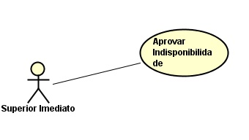

Figura 01: Caso de Uso Aprovar Indisponibilidade

Fonte: Carlos André Antunes (2016)

Tabela 01: Caso de Uso – Aprovar Indisponibilidade

|  |  |
| --- | --- |
| **Caso de Uso** | Aprovar Indisponibilidade |
| **Descrição** | Autorização para prosseguimento de pedido de indisponibilidade por parte do usuário, função recursiva que pedirá aprovação de toda escala hierárquica de funções. |
| **Atores** | Superior Imediato  Papéis: Catapulta |
| **Pré-Condição** | Superior Imediato deve estar logado no sistema e subordinado deve ter feito pedido de indisponibilidade. |
| **Pós-Condição** | Enviar notificação para próximo superior imediato, caso este não exista, aprovar indisponibilidade. |
| **Requisitos Associados** | RF19 – Aprovar Indisponibilidade e Afastamento |
| **Fluxo Principal:** | |
| 1. [A] Mudar o estado da solicitação para “Concedido”. 2. [S] Exibir a mensagem MG 27. 3. [S] Enviar notificação para solicitante com a mensagem MG 28 4. [S] Enviar a solicitação de aprovação para a próxima função na hierarquia. 5. [S] Salvar log. 6. [S] Excluir notificação da tela de notificações do Autor. | |
| **Tratamento das Exceções:** | |
| 4.a Não existe mais funções na escala hierárquica  4.a.1 [S] Enviar notificação ao solicitante com mensagem MG 29  4.a.2 [S] Vai para o passo 5  5.a Não é possível encontrar arquivo de log  5.a.1 [S] Cria novo arquivo de log com nome aleatório  5.a.2 [S] Envia notificação para administrador informando erro  5.a.3 [S] Retorna ao passo 5 | |
| **Validações:** | |
|  | |